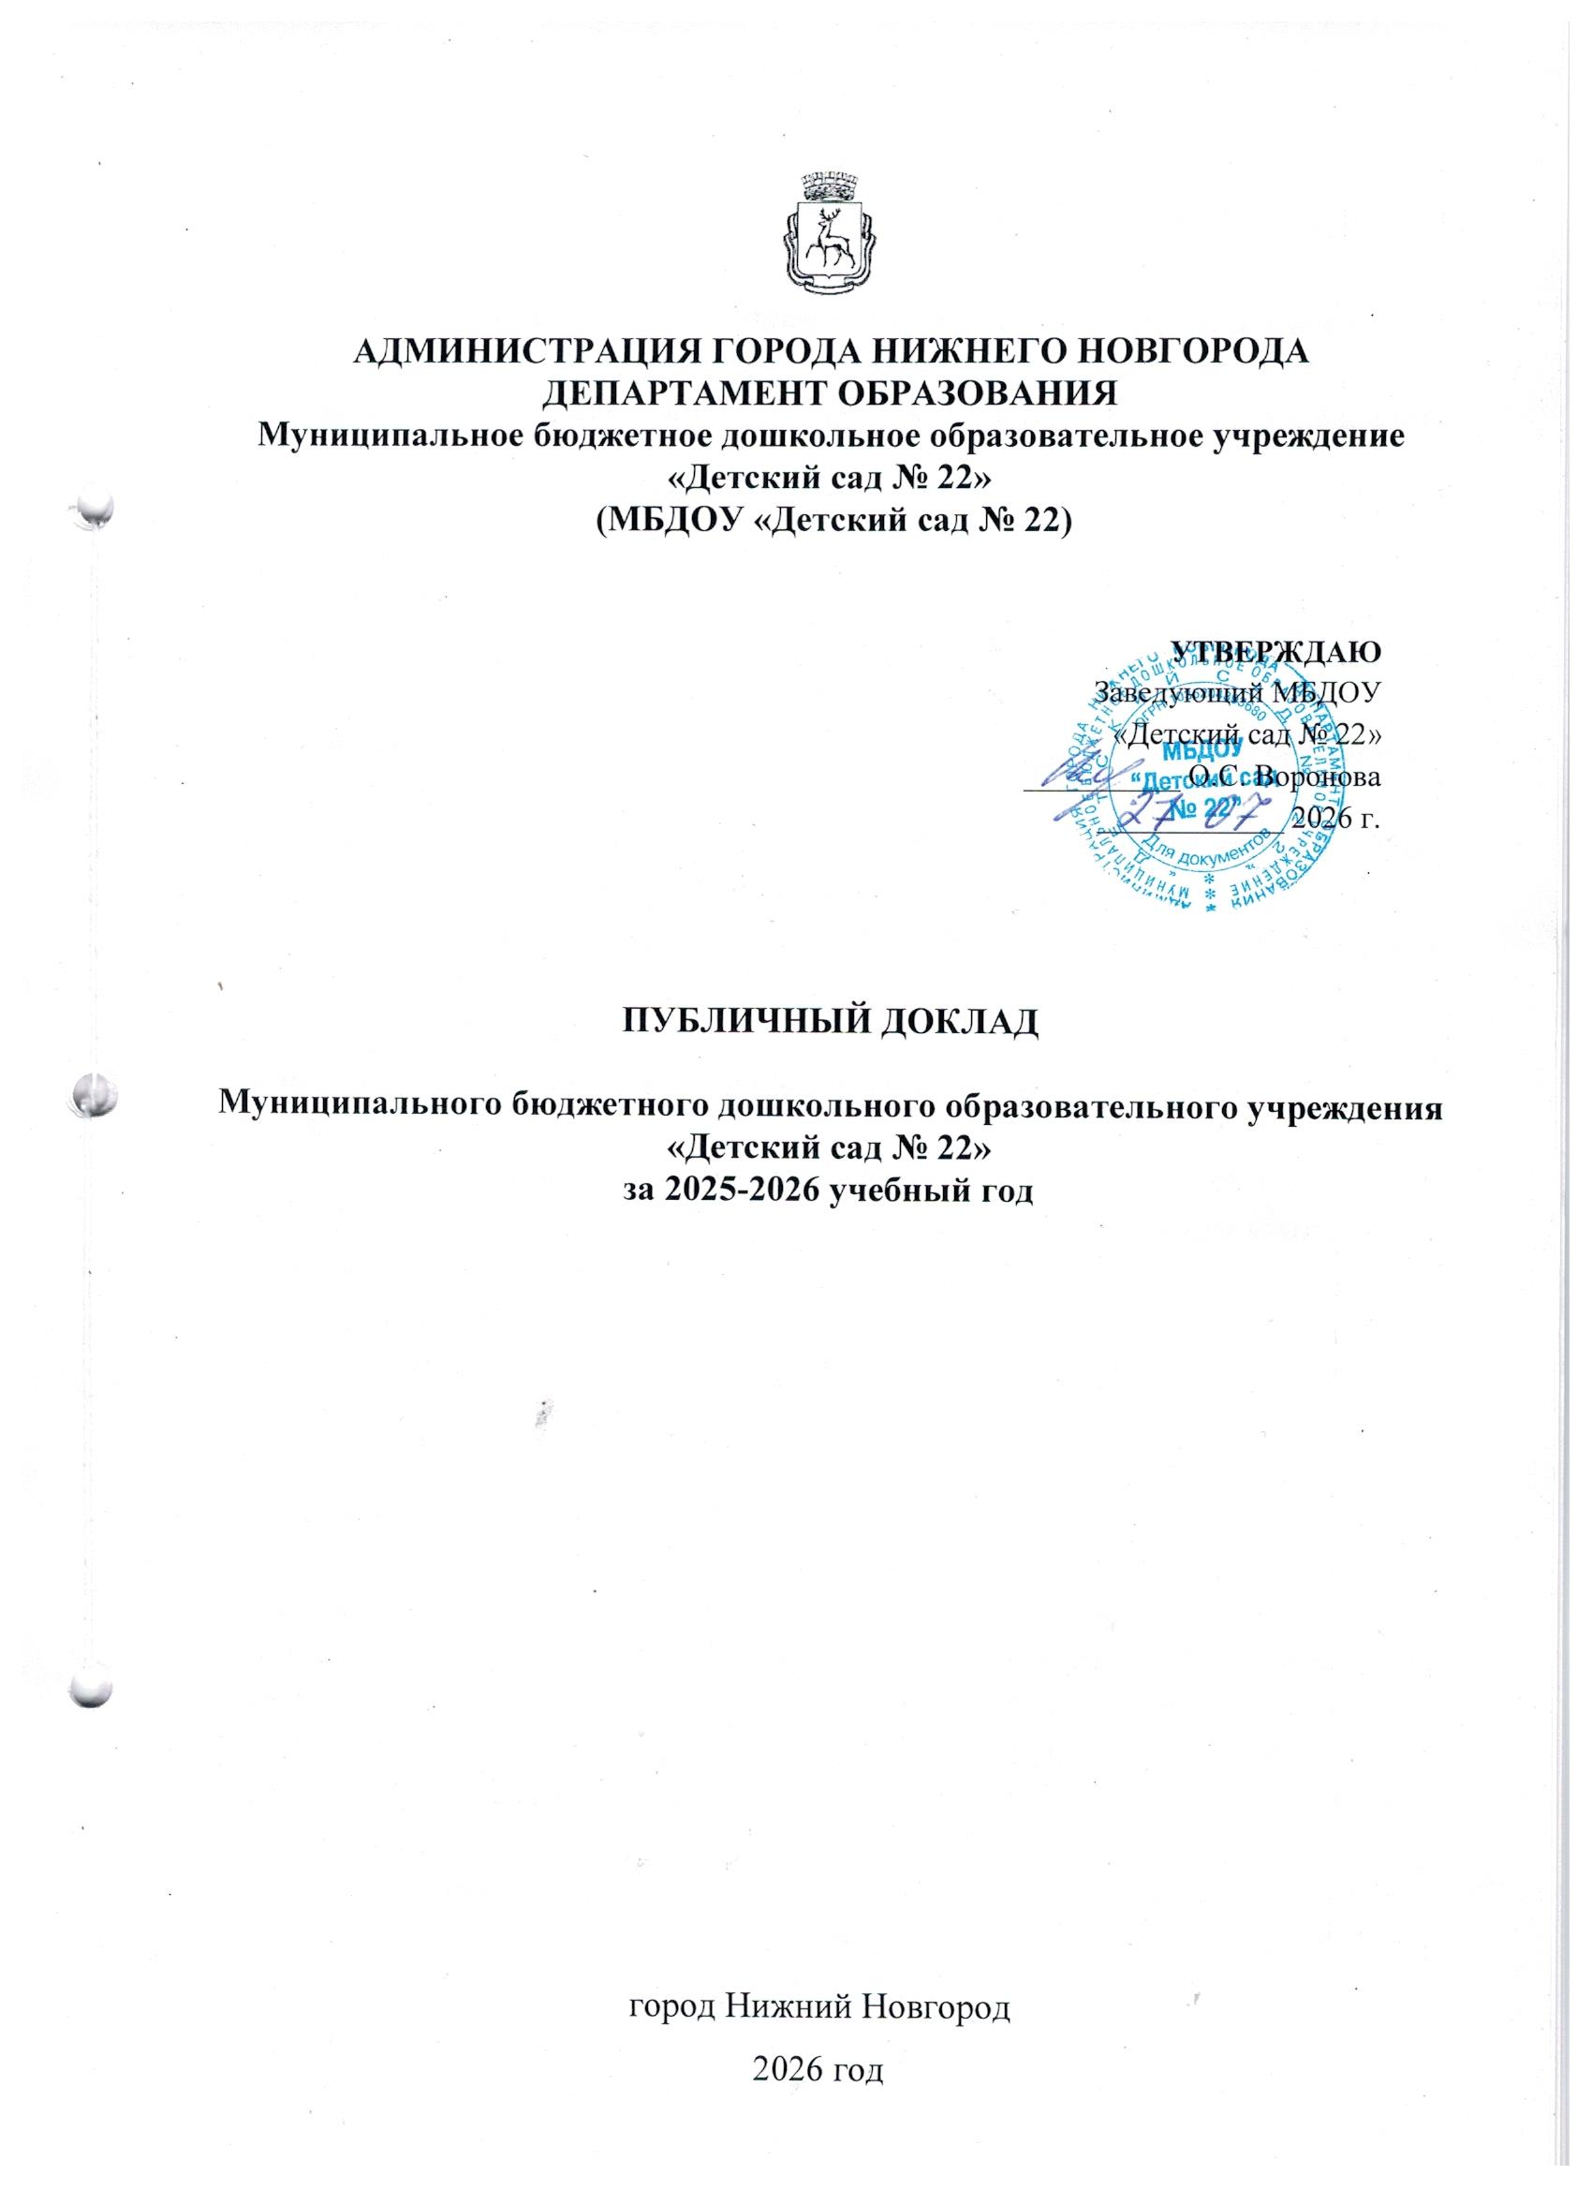

1. ОБЩАЯ ХАРАКТЕРИСТИКА УЧРЕЖДЕНИЯ

Официальное полное и сокращенное наименование Учреждения (по Уставу):
Муниципальное бюджетное дошкольное образовательное учреждение «Детский сад № 22»
(МБДОУ «Детский сад №22»)
Тип - дошкольное бюджетное образовательное учреждение.
Вид - детский сад.
Статус - Муниципальное бюджетное дошкольное образовательное учреждение.
Лицензия: серия 52ЛО1 № 0003107 от 27 ноября 2015 года. Срок действия лицензии - бессрочно.
Юридический адрес и фактический адрес Учреждения: 603101, город Нижний Новгород, проспект Молодёжный, дом 34.
Учреждение находится в благоприятном социально – культурном окружении:
- Автозаводский ПКиО;
- МБУ ДО «Центр детского творчества Автозаводского района»;
- «Аллея славы»;
- Центральная районная библиотека «Библиотечно-досуговый центр»;
- МБОУ «школа № 126 с углублённым изучением английского языка» г. Н. Новгорода, МБОУ «школа № 130».
Проезд транспортом до остановки «Проспект Молодежный»: - маршрутное такси № 65, № 87; - автобус № 54, № 15, № 56.
Режим работы Учреждения: с 06.00 до 18.00 (12 часов);
График работы МБДОУ «Детский сад № 22»: пятидневная рабочая неделя.
Государственные праздники суббота и воскресенье - выходные дни.
Основной структурной единицей дошкольного образовательного учреждения является группа детей дошкольного возраста. В МБДОУ «Детский сад № 22» функционируют 4 группы общеразвивающей направленности. Группы работают в режиме 12 – часового пребывания детей.
Комплектование групп осуществляется по возрастному принципу. В 2024 – 2025 учебном году МБДОУ «Детский сад № 22» посещало 108 детей в возрасте от 3 до 7 лет.
(Приложение № 1)
Учредителем и собственником имущества Учреждения является муниципальное образование городской округ «город Нижний Новгород».
Функции и полномочия Учредителя от имени муниципального образования городской округ «город Нижний Новгород» осуществляет комитет по управлению городским имуществом и земельными ресурсами администрации города Нижнего Новгорода.
Структура управления: Управление осуществляется в соответствии с Федеральным законом «Об образовании в РФ» № 273 – ФЗ от 29.12.2012 г. и Уставом Учреждения. Коллегиальными органами управления Учреждения являются:
- Общее собрание Учреждения; - Педагогический совет; - Совет родителей.
Непосредственное управление МБДОУ «Детский сад № 22» осуществляет заведующий.
Заведующий: Воронова Оксана Сергеевна.
Часы работы: понедельник, вторник, четверг, пятница с 8.00 до 16.30; среда с 10.00 до 18.30
Часы приема: среда с 14.00 до 18.30.
Контакты: телефон 8 (831) 293-57-49.
Электронная почта (е-mail): ds22_nn@mail.52gov.ru
Официальный сайт: http://mdoy.ru/nn/avtozavodsky/22.html
Основной предмет деятельности: реализация образовательной программы дошкольного образования. Нормативный срок освоения Программы 4 года.
Образовательный процесс в ДОУ осуществляется по Образовательной программе дошкольного образования МБДОУ «Детский сад № 22».

2. ОСОБЕННОСТИ ОБРАЗОВАТЕЛЬНОГО ПРОЦЕССА

Образовательный процесс в детском саду регламентируется образовательной программой дошкольного образования, которая обеспечивает развитие личности, мотивации и способностей детей в различных видах деятельности по следующим направлениям развития и образования детей: социально-коммуникативное развитие, познавательное развитие, речевое развитие, художественно- эстетическое развитие, физическое развитие.
В течение года осуществлялось пополнение методической базы ДОУ необходимыми пособиями.
В 2025 – 2026 учебном году перед педагогическим коллективом МБДОУ «Детский сад № 22» стояли следующие задачи:
- «Формирование экологической культуры дошкольников через правильное отношение ребёнка к окружающей среде»:
- «Развитие логико-математического мышления через использование игровых технологий».
На реализацию задач годового плана была направлена работа органа самоуправления (Педагогического совета) и разные формы методической работы. (Приложение № 2)
Первая задача решалась посредством использования следующих форм работы с педагогами:
1. Организована выставка по теме задачи годового плана, изучена методическая литература.
- Консультации для воспитателей «Экология. Природа. Мы»;
- игра-презентация «Береги свою природу»;
- деловая игра «Знатоки экологии»
- Взаимопосещения по разделу программы «Социально-коммуникативное развитие».
- 25.11.2025г. были подведены итоги работы над этой задачей годового плана на Педагогическом совете № 1 «Систематизация работы в МБДОУ «Детский сад № 22» по формирование экологической культуры дошкольников через правильное отношение ребёнка к окружающей среде».
Среда формируется в соответствии с требованиями ФОП ДО и ФГОС ДО. Педагоги стремятся, чтобы материал по теме экология проходил через все образовательные области. В группах ДОУ созданы условия для экологического воспитания детей: сформированы природные уголки, которые целесообразно размещены. В уголках имеется познавательная литература, в некоторых группах паспорта растений (в соответствие с возрастом), экологические игры, иллюстрационный материал, инструменты по уходу за растениями в соответствии с возрастом детей. В группах имеется достаточное количество дидактических игр – «В мире животных», «Ребятам о зверятах в лесу», «Большие и маленькие», «Закономерности», «Парочки»; «В саду, на поле, в огороде», «Явления в природе», «Животные, обитающие в нашем лесу», «Живая не живая природа», «Птичий базар», «Учимся бережному отношению к природе» и т.д.
В книжном уголке имеется литература в соответствии с возрастом детей на данную тему. В достаточном количестве и эстетично оформлены альбомы, демонстрационный и иллюстрированный материал на темы: времена года, зимующие и перелетные птицы, растения; грибы, жизнь в море; цветы, комнатные растения, что и как растет, птицы. А так же плакаты о поведении в природе «Что можно, что нельзя!», «Ядовитые грибы и растения». Также воспитателями оформлены модели «Времена года» (месяцы, недели, сутки), календарь погоды. Периодически организуются выставки творческих работ детей и родителей на экологическую тематику.
Проделанная работа с воспитателями, детьми и родителями (законными представителями) способствовала выполнению данной задачи годового плана.
Итоги деятельности по выполнению задачи годового плана:
Педагоги успешно определили задачи, отобрали средства и методы, которые наиболее эффективно помогают им в формировании базы знаний дошкольников по экологическому воспитанию.
– Оснащён педагогический процесс: обновлена и пополнена РППС играми, атрибутами для сюжетно – ролевой игры, обучающими пособиями, изготовленными руками педагогов, по формированию представлений об экологии.
– Повышено качество образовательного процесса. Наблюдается познавательный интерес к истории родного края с экологической точки зрения, проявляется самостоятельность и заинтересованность к знакомству с Красной книгой Нижегородской области.
– Проделанная работа с воспитателями, детьми и родителями (законными представителями) способствовала выполнению данной задачи годового плана. Создание условий в дошкольном образовательном учреждении для формирования экологического воспитанияа у дошкольников с учетом ФОП ДО. В рамках решения поставленной задачи использовались следующие методы:
– Беседы, игры, театральные постановки, сказки, былины, разбор различных ситуационных задач.
– Использование дидактических игр, разработанных и созданных педагогом для решения конкретной педагогической задачи.
– Внесение в среду тематических альбомов.
– Использование средств, носящих интерактивный характер, поскольку наличие обратной связи значительно повышает эффективность изучения.
Для реализации годовой задачи в МБДОУ «Детский сад № 22» «Формирование экологической культуры дошкольников через правильное отношение ребёнка к окружающей его природе» проведены следующие мероприятия, которые носили методический и практический характер были проведены мероприятия эдержания: «Юные эколята»; «Синичкин день» (12 ноября); «Всемирный день моря» (26 сентября)
Вывод: образовательная деятельность в Учреждении осуществлялась в соответствии с действующими нормативными документами в сфере образования Российской Федерации, была направлена на реализацию образовательной программы дошкольного образования МБДОУ «Детский сад № 22».
Вторая задача «Развитие логико-математического мышления через использование игровых технологий».
– Оценка профессиональных умений воспитателя (посещение занятий);
– создание условий для развития логико-математического мышления детей (предметно - развивающая среда в группах, соответствие возрасту);
– планирование воспитательно – образовательной работы с детьми по развитию логико-математического мышления в течение дня.
Тематический контроль был проведен в форме посещения и анализа образовательных ситуаций, наблюдение за качеством выполнения режимных моментов педагогами, за самостоятельной деятельностью детей, анализа календарных планов, обследование развивающей среды в группах, наличие материалов на информационных стендах для родителей.
В ходе контроля было отмечено следующее:
Для реализации годовой задачи в МБДОУ «Детский сад № 22» «Развитие логико-математического мышления дошкольников через использование игровых технологий работы» проведены следующие мероприятия:
Методическая работа с педагогами:
– Консультации для воспитателей:
«Развитие логического мышления и математических представлений через универсальный математический материал»;
– Оформление информационных стендов для родителей педагогического, информационно-познавательного материала по соответствующей теме.
Оценка создания развивающей предметно-пространственной среды по заданной теме.
Среда формируется в соответствии с требованиями ФОП ДО и ФГОС ДО. Педагоги стремятся, чтобы материал по теме экология проходил через все образовательные области. В группах ДОУ созданы условия для ФЭМП, оформлены математические уголки, которые целесообразно размещены. В уголках имеется познавательная литература, дидактические игры, иллюстрационный материал (в соответствие с возрастом детей).
- Анализ свободной деятельности показал, что дети используют пособия и игры математического содержания в свободной деятельности.
- Для родителей имеются памятки, консультации о том, что должен ребенок знать по математике в определенном возрасте, в какие дидактические игры поиграть с ребенком.
Взаимодействие с родителями (Приложение 3)
3. УСЛОВИЯ ОСУЩЕСТВЛЕНИЯ ОБРАЗОВАТЕЛЬНОГО ПРОЦЕССА.

Организация развивающей предметно-пространственной среды.
Созданная в ДОО развивающая предметно-пространственная среда соответствует санитарно-гигиеническим требованиям СанПин с изменениями на 24.12.2020 года и обеспечивает максимальную реализацию образовательного потенциала пространства детского сада и групповых помещений. (Приложение № 4)
Материальное оснащение помещений, кабинетов ДОУ (Приложение № 5)
Обеспечение безопасности жизнедеятельности ребёнка в здании и на прилегающей к ДОУ территории.
Основными направлениями деятельности администрации ДОУ по обеспечению безопасности жизни и деятельности ребенка в МБДОУ является: пожарная безопасность, антитеррористическая безопасность, обеспечение выполнения санитарно-гигиенических требований (СанПин).
В целях охраны жизни и безопасности детей в ДОО был заключен договор с государственной охранной организацией, функционирует тревожная кнопка. Все пути возможной эвакуации оборудованы световым табло «Выход». Во избежание проникновения в здание посторонних лиц на металлической двери центрального входа установлен домофон; территория и холл, в здании ДОО находятся под видео наблюдением; на центральной калитке установлена система контроля доступа. Обслуживающей организацией является ООО «Ваша безопасность». В течение дня силами сотрудников Учреждения осуществляется дежурство по МБДОУ.
Для обеспечения необходимого уровня безопасности людей на случай пожара в здании нашего дошкольного учреждения установлена автоматическая система пожарной сигнализации – ПАК «Стрелец-Мониторинг». МБДОУ обеспечено средствами первичного пожаротушения. Безопасность образовательного процесса ДОУ. (Приложение № 6)
В целях соблюдения антитеррористической безопасности в дошкольном учреждении имеется паспорт безопасности (антитеррористической защищенности), а также действует кнопка тревожной сигнализации.
В рамках месячников безопасности проводятся мероприятия по отработке действий во время пожара, ЧС, при угрозе террористического характера. Активно ведется работа по профилактике дорожного травматизма. В каждой возрастной группе есть уголки безопасности. Оформлены информационные стенды для родителей. Систематически размещается информация на сайте ДОО на страничке «Дорожная безопасность».
Медицинское обслуживание.
Медицинское обслуживание детей в Учреждении обеспечивают органы здравоохранения (медицинский персонал): врач-педиатр детской поликлиники № 25 Лунгина Елена Евгеньевна и медицинская сестра Пименова Олеся Анатольевна.
Материально-техническая база.
МБДОУ «Детский сад № 22» размещено в двухэтажном кирпичном здании, построенном по типовому проекту. В здании имеется центральное отопление, горячее водоснабжение, канализация. Материально-техническая база. (Приложение № 7)
Качество и организация питания.
В МБДОУ «Детский сад № 22» ребенок обеспечивается четырехразовым сбалансированным питанием, необходимым для его нормального роста и развития, в соответствии с технологическими картами, на основании примерного 10-дневного меню.

4. РЕЗУЛЬТАТЫ ДЕЯТЕЛЬНОСТИ МБДОУ
Анализ итогов деятельности МБДОУ за 2025-2026 учебный год показал, что управление МБДОУ было направлено на совершенствование воспитательнообразовательного процесса, повышение профессионального уровня педагогов. Результаты работы по снижению заболеваемости, анализ групп здоровья.
Оздоровительная работа с воспитанниками прорабатывалась в системе. Оздоровление детей проходило в соответствии с назначениями детского врача-педиатра Детской городской больницы № 25 Лунгиной Елены Евгеньевны. Распределение детей по группам здоровья (Приложение № 8).
В МБДОУ в течение 2025-2026 года поступило в младшую группу 28 детей: 10 воспитанников - с легкой степенью адаптации, со средней степенью адаптации – 16 детей, с тяжелой - 4 детей. Анализируя процесс адаптации, отметим, что у большинства детей адаптация носила среднюю степень тяжести.
Оздоровительная работа осуществлялась по следующим направлениям: соблюдение режима дня, учет гигиенических требований, отработка двигательного режима в группах и на прогулке, закаливающие мероприятия.

Достижения педагогов и воспитанников МБДОУ в 2025 – 2026 учебном году.
Дети и педагоги МБДОУ приняли участие в районных, областных мероприятиях, что позволило раскрыть их творческий потенциал. Это свидетельствует о профессиональном подходе педагогов к реализации принципов индивидуализации и социализации (ФГОС ДО) и задач образовательной программы.
Достижения обучающихся в 2025 – 2026 учебном году. (Приложение № 9)
Мнение родителей о деятельности МБДОУ:
В феврале 2026 г было проведено анкетирование родителей (законных представителей) на предмет оценки деятельности Учреждения.
По итогам анкетирования родителей можно сделать вывод, что большинство родителей удовлетворяет деятельность ДОУ. Это свидетельствует о том, что созданная система работы в Учреждении позволяет максимально удовлетворять потребность и запросы родителей. Таким образом, уровень и содержание воспитательно-образовательной работы с детьми в МБДОУ «Детский сад № 22» в целом удовлетворяет 92% опрошенных родителей, что является высоким показателем результативности работы коллектива.

5. КАДРОВЫЙ ПОТЕНЦИАЛ

В Учреждении работает постоянный и профессиональный коллектив. С детьми работают специалисты: музыкальный руководитель, старший воспитатель.
Педагогический коллектив, обеспечивающий развитие детей, состоит из 9 человек. Уровень профессионального образования педагогического состава (Приложение № 10).
Возрастной ценз педагогов (Приложение № 11).
Педагогический стаж работы педагогов (Приложение № 12).
В Учреждении большое внимание уделяется повышению педагогического мастерства воспитателей, разработана система повышения квалификации педагогов, включающая следующие формы:
Педагоги посещали районные годовые семинары-практикумы. (Приложение № 13)
Педагогические работники были зарегистрированы на интернет-порталах: www.maaam.ru, Социальная сеть работников образования. На данных сайтах педагогами были опубликованы:
- обобщенный педагогический опыт;
- методические разработки;
- дидактические игры
Уровень квалификации педагогов (Приложение № 14)
Материал из опыта работы дошкольного образовательного учреждения был представлен на Всероссийском конкурсе (Приложение № 15)
6. ФИНАНСОВЫЕ РЕСУРСЫ ДОУ И ИХ ИСПОЛЬЗОВАНИЕ
Источниками формирования имущества и финансовых ресурсов МБДОУ «Детский сад № 22» являются:
- имущество, переданное МБДОУ его собственником;
- субсидии на выполнение муниципального задания из бюджета города Нижнего Новгорода;
- средства, выделяемые целевым назначением из бюджета города Нижнего Новгорода на основании утвержденной Учредителем бюджетной сметы или в соответствии с муниципальными целевыми программами;
- родительская плата, установленная на основании законодательства РФ и решений органов местного самоуправления.
МБДОУ «Детский сад № 22» расходует выделенные ему по смете средства строго по целевому назначению.
Освоение выделенных средств бюджета на образовательный процесс в 2025 – 2026 учебном году (Приложение № 16).
Наличие и стоимость дополнительных платных образовательных услуг в ДОУ:
В МБДОУ «Детский сад № 22» в соответствии с Уставом реализуются дополнительные общеразвивающие программы.
Перечень платных образовательных услуг в МБДОУ «Детский сад № 22», оказываемых в 2025-2026 учебном году (Приложение № 17).
Льготы, для родителей (законных представителей) по оплате за ДОУ. (Приложение № 18).
Родительская плата за содержание детей в детском саду составляет: дети 3-7 лет – 201 рубль 20 копеек. Родителям (законным представителям) выплачивается компенсация части внесенной ими родительской платы на 1-го ребенка – 20%, на 2-го – 50%, на 3-го ребёнка и на каждого из последующих детей – 70%.

- РЕШЕНИЯ, ПРИНЯТЫЕ ПО ИТОГАМ ОБЩЕСТВЕННОГО ОБСУЖДЕНИЯ

В 2025 – 2026 учебном году решения, принятые МБДОУ «Детский сад № 22» по итогам общественного обсуждения Публичного доклада за 2025 – 2026 учебного года, с учетом общественной оценки деятельности ДОО выполнены:
  - пополнен учебно – методический комплект в соответствии с Образовательной программой ДОО;
  - развивающая предметно – пространственная среда оформлена в соответствии с ФОП ДО, что обеспечивает возможность педагогическому составу эффективно развивать индивидуальность каждого обучающегося с учетом его склонностей, интересов, уровня активности.
  - педагоги используют ИКТ в образовательной работе с детьми дошкольного возраста.

- ЗАКЛЮЧЕНИЕ. ПЕРСПЕКТИВЫ И ПЛАНЫ РАЗВИТИЯ

Исходя из цели российской образовательной политики, прописанной в Концепции модернизации российского образования – «развитие личности», способной к самоопределению и самореализации, а также значимости гармоничного развития ребенка, педагоги нашего ДОУ находятся в постоянном поиске новых форм работы, направленных на оптимизацию воспитательного процесса.
Вывод: В целом задачи годового плана на 2025 – 2026 г.г. выполнены, в результате чего повысилось качество образовательного процесса и творческой активности педагогов.
Проведенный анализ образовательной деятельности показал на необходимость продолжить работу в следующих направлениях:
- продолжать систематизировать работу по сохранению и укреплению здоровья обучающихся.
- активизировать участие педагогов в различных конкурсах профессионального мастерства в соответствии с направлениями работы МБДОУ и стоящими годовыми задачами.
Исходя из анализа образовательной деятельности ДОУ были определены задачи на 2025-2026 учебный год:
- Формирование экологической культуры дошкольников через правильное отношение ребенка к окружающей его природе;.
- Развитие логико-математического мышления через использование игровых технологий

Приложение № 1

Наполняемость групп
Возрастная группа | Количество обучающихся
Младшая группа | 24
Средняя группа | 25
Старшая группа | 23
Подготовительная группа | 31
Итого | 103
Приложение № 2
Педагогические советы (2025-2026 учебный год)
№  п/п | Тема | Месяц проведения
1 | «Систематизация работы в МБДОУ «Детский сад № 22» по формированию экологической культуры дошкольников через правильное отношение ребенка к окружающей среде» | Ноябрь
2 | Принятие локальных актов | Декабрь
2 | «Развитие логико-математического мышления через использование игровых технологий» | Февраль
3 | Принятие отчета о самообследовании | Апрель
3 | «Итоги работы Педагогического коллектива за 2025-2026 учебный год. Принятие плана летней оздоровительной работы» | Май
4 | Принятие локальных актов | Июль
Методическая работа (2025-2026 учебный год)
№ п/п | Формы методической работы, тема | Месяц проведения
1. | Консультации и методические разработки по 1 ГДЗ
1.1. | «Экология. Природа. Мы.» | октябрь
1.2 | игра-презентация «Береги свою природу»; | Ноябрь
1.3 | Деловая игра «Знатоки экологии» | Ноябрь
2 | Консультации и методические разработки по 2 ГДЗ
2.1 | Консультация для воспитателей  «Формирование элементарных математических представлений с помощью дидактических игр у детей дошкольного возраста» | январь
2.2. | «Развитие логического мышления и математических представлений через универсальный математический материал» | Февраль
3 | Выставки
3.1 | Оформление выставки рисунков на тему «Экология родного края» | Октябрь
3.2 | Оформление выставки совместного детско-родительского творчества «Поделки из природного материала» | Ноябрь
4 | Пополнение развивающей предметно - пространственной среды атрибутами
4.1 | по социально-коммуникативному развитию; | Сентябрь-февраль
5. | Разработка дидактических игр по экологическому и логико-математическому воспитанию и развитию речи | Октябрь - февраль
Приложение № 3

Формы работы с родителями (законными представителями) обучающихся

№ п/п | Содержание | Срок
1 | Анкетирование:  – родителей (законных представителей) вновь поступающих детей  (индивидуальные особенности ребёнка);  – выявление потребностей родителей (законных представителей )в дополнительных образовательных услугах;  – составление паспорта семьи (для вновь поступающих семей);  – тематические анкетирования к Педагогическим советам:  – удовлетворенность качеством предоставления муниципальной услуги | Август  Сентябрь  Сентябрь, Январь  Апрель
2 | Информационные листы:  – консультация для родителей "Экологическое воспитание дошкольников";  – памятка для родителей «Экология и мы!»;  – «Охрана растений»;  – «Запомните правил»;  – «Экологическое воспитание в семье»;  – «Развиваем мышление ребёнка»;  – «Определение формы предметов»;  – «Развитие математических способностей у детей старшего дошкольного возраста»;  – «Логические игры для детей»;  – «Развивающие игры, которые можно провести дома с ребёнком»;  – «Развивающие блоки Дьенеша»;  – Игры для развития памяти и т.д. | Октябрь  март
3 | Общие родительские собрания:
 | - «Задачи работы на 2025 - 2026 учебный год. «Реализация образовательной программы»  - «Итоги работы по реализации годовых задач ОП ДО. Подготовка к летней оздоровительной работе». | Сентябрь  Май
10 | Групповые родительские собрания:  - «Задачи работы группы на 2025 - 2026 учебный год. Презентация образовательного пространства группы»;  - «Итоги работы за 2025 - 2026 учебный год. Подготовка к летней оздоровительной работе». | Октябрь  Май
11 | - Совместные праздники:  - «Осенний праздник»;  - «Новогодний праздник»;  - «День защитника Отечества»;  - «8 марта. Мамин день»;  - «Выпускной»;  - «Дань защиты детей» | Ноябрь  Декабрь  Февраль  Март  Май  Июнь
12 | - Совместные выставки:  - «Осенний калейдоскоп»;  - «Зимняя фантазия»;  - «Мы - за здоровый образ жизни»;  - «Наши папы - самые сильные и умелые»;  - «Мамочка любимая моя»;  - «День Космонавтики»;  - «Дети России - за мир» | Октябрь  Декабрь  Январь  Февраль  Март  Апрель Май

Приложение № 4
Организация развивающей предметно-пространственной среды
№ п/п | РППС по пяти областям
1 | Центр игры (социально-коммуникативное развитие)
2 | Центр безопасности (социально-коммуникативное развитие)
3 | Центр дежурства (социально-коммуникативное развитие)
4 | Центр природы (познавательное развитие)
5 | Центр науки, центр экспериментирования (познавательное развитие)
6 | Центр занимательной математики (познавательное развитие)
7 | Центр патриотического воспитания (социально-коммуникативное развитие)
8 | Центр речевого развития (речевое развитие)
9 | Центр книги (речевое развитие)
10 | Центр конструирования (художественно-эстетическое развитие)
11 | Центр музыки (художественно-эстетическое развитие)
12 | Центр изо деятельности (художественно-эстетическое развитие)
13 | Центр театра (художественно-эстетическое развитие)
14 | Центр искусства (художественно-эстетическое развитие)
15 | Физкультурно-оздоровительный центр (физическое развитие)

Приложение № 5 Материальное оснащение помещений, кабинетов ДОУ
Наименование помещений, кабинетов | Материальное оснащение кабинетов, помещений ДОУ
Музыкальный зал | электронное пианино «YAMAHA», фортепиано «Десна», синтезатор «YAMAHA», шкаф, музыкальные инструменты  (ударные, шумовые, духовые, струнные, клавишные), хохломские детские стульчики, мультимедийное оборудование, музыкальный центр Pioneer, SAMSUNG, портативный музыкальный центр GBL фоны беспроводные GBL (4 шт), стойки для беспроводных микрофонов – (4 шт),дидактические пособия
Методический кабинет  Кабинет дополнительного образования | комплект программно - методического материала, наглядных пособий, предусмотренный образовательной программой МБДОУ, технические средства обучения, оргтехника, библиотека методической и детской литературы.  Учебно-методические пособия, дидактические игры, сиреневая мультстудия «Kids Animation Desk 2.0»
Групповые помещения | Учебно-методические пособия, дидактические игры, постоянно пополняются современным игровым оборудованием, информационными стендами

Приложение № 6 Безопасность образовательного процесса ДОУ
№  п/п | Наименование мероприятий, способствующих безопасности в ДОУ
1 | безопасная среда (закрепленные шкафы, стеллажи; отсутствие ядовитых и колючих растений; безопасное расположение растений в группе; оборудование помещений, где находятся дети, с соблюдением мер противопожарной безопасности)
2 | правильное хранение различных материалов, медикаментов (ножницы, иголки, кнопки, пуговицы находятся в недоступном для детей месте, соответствуют требованиям; лекарства, а так же моющиеся средства находятся в недоступном для детей месте)
3 | маркировка детского постельного белья и полотенец
4 | подобрана по росту детей мебель обеспечена ее маркировка
5 | освещение, кварцевание, проветривание помещений в соответствие с требованиями СанПиН

Приложение № 7
Материально-техническая база Макросреда:
№  п/п | Объект |  |  | Кол-во | Примечание
1 | Прогулочные участки |  |  | 4 | Оборудованы
2 | Физкультурная площадка |  |  | 1 | Оборудована
3 | Ограждение территории ДОО |  |  |  | Целостное
4 | Цветники |  |  | 5 | Экологическая тропа
5 | Уголок леса |  |  | 1
6 | Уголок луга |  |  | 1
7 | Метеоплощадка |  |  | 1
8 | Альпийская горка |  |  | 1
9 | Уличный плескательный бассейн |  |  | 1 | Функционирует
10 | Хозяйственные постройки |  |  | 3 | По типовому проекту
Микросреда:
№  п/п | Объект | Колво | Оборудование
1 | Групповые комнаты | 4 | С отдельными спальными комнатами, приемными, игровыми и туалетными комнатами с учетом возрастных особенностей детей
2 | Спальни | 4 | Оснащены всем необходимым
3 | Музыкальный зал | 1 | Оснащен необходимым оборудованием
4 | Кабинет дополнительного образования | 1 | Оснащен необходимым оборудованием
5 | Методический кабинет | 1 | Оснащен необходимым оборудованием
6 | Пищеблок | 1 | Обеспечен необходимым технологическим оборудованием в исправном состоянии.

Образовательный процесс в МБДОУ имеет современный уровень материально-технического оснащения:
- музыкальный центр – 2 шт.
- Портативная колонка – 1 шт;
- Беспроводные микрофоны – 4 шт;
- Стойки под микрофоны – 4 шт;
- электронное пианино – 1 шт.
- фортепиано – 1 шт.
- принтер – 5 шт.
- магнитофон – 4 шт.
- фотоаппарат – 1 шт.
- мультимедийная система – 1 шт.
- интерактивная доска – 1 шт.
- компьютер – 5 шт. - ноутбук – 7 шт.
- телефон – 1 точка

Приложение № 8

Распределение детей по группам здоровья

Группа здоровья | Учебный год /кол-во обучающихся
 | 2023-2024 гг./118чел. |  | 2024-2025 гг./114 чел. |  | 2025-2026 гг./103 чел.
Первая | 29 | 24% | 31 | 27% | 34 | 37%
Вторая | 63 | 54% | 54 | 48% | 45 | 38%
Третья | 26 | 22% | 29 | 25% | 29 | 25%
Четвертая | - | - | - | - | - | -

Приложение № 9 Достижения обучающихся в 2025-2026 учебном году
№ | Наименование мероприятий | результат
 | Всероссийский конкурс «Рисуем Вечный огонь» | Участие
 | Смотр-конкурс детского творчества «80 лет Победы в ВОв 1941- 1945 годов» | участие
 | Конкурс «Лествица – ступеньки к красоте души» | участие
 | районный конкурс «На лучшую организацию ЛОР», | Лауреаты
 | районный выставочный конкурс «Территория Победы»;
 | Региональный конкурс детского пейзажного рисунка  «Пейзажи родного края» | Диплом  3 степени  (районный этап)
 | Областной конкурсу детского рисунка «Мамочка мой ангел» | Победитель районного этапа
 | Всероссийский творческий конкурс «По праву памяти» | Участие
 | Всероссийский экологический субботник «Зелёная весна» | Участие
 | Городской творческий конкурс «Безопасная дорога-2025» | 1 место
 | Городской творческий конкурс «Безопасная дорога-2026» | участие
 | Городской конкурс «Горьковская игрушка» – сертификаты участников  (5 воспитанников) | участие
 | Городской новогодний фестиваль «Горьковская Ёлка 2025-2026» | Участие
 | Епархиальный конкурс (Благочиннический этап) «Пасха Красная» | 2 место
 | Районный открытый районный фестиваль-конкурс художественного оформления детского транспорта «Юный защитник Отечества», номинация «Бронетанковая техника» | Диплом 1 степени
 | Районный выставочный проект «Территория Победы» | лауреаты
 | Районный открытый фестиваль видеоклипов «Отвага, мужество и честь!» | участие
 | Районная военно-патриотическая игра «Зарница» | участие
 | Районный конкурс детских театральных постановок «Вербочка» | 1 место
 | Районный конкурс детских рисунков «Свет Рождества» | Участие
 | Районный конкурс «На лучшую организацию летней оздоровительной работы» | 3 место
 | Районный фестиваль-выставка новогодней открытки «Эта зимняя, зимняя сказка» | лауреаты
 | Районный конкурс новогоднего светового оформления  дошкольных образовательных организаций «Новогодняя территория  чудес» | Диплом 2 степени
 | Открытый районный фестиваль видеороликов "Мамино сердце" | 1 место
 | Районный фестиваль-выставка новогодней открытки «Эта зимняя, зимняя сказка» | участие
 | Районный конкурс «Детский сад-цветущий сад» | 3 место

Приложение № 10 Уровень профессионального образования педагогического состава
Учебный год | Высшее профессиональное | Из них педагогическое | Среднее профессиональное | Из них педагогическое
2025-2026 | 6 | 5 | 3 | 3

Приложение № 11

Возрастной ценз педагогов
Учебный год | Моложе  25 лет | 25-29 | 30-39 | 40-44 | 45-49 | 50-54 | 55-59 | 60 лет и старше
2025-2026 | 0 | 1 | 3 | 2 | - | 1 | 2 | -

Приложение № 12 Педагогический стаж работы педагогов
Учебный год | До 3 лет | От 3 до 5 | От 5 до 10 | От 10 до 15 | От 15 до 20 | 20 и более
2025-2026 | 1 | 0 | 3 | 2 | 1 | 2

Приложение № 13
Педагоги посещали районные годовые семинары практикумы:
№  п/п | Название семинара | База проведения | Должность
 | Годовой семинар «Мир открытий: проектная деятельность как ключ к развитию способности дошкольников» | МАДОУ  «Детский сад № 4» (ВКС) | Воспитатель
 | Годовой семинар «В поисках решений: Развитие технического мышления у дошкольников» | МАДОУ  «Детский сад № 4» (ВКС) | Воспитатель
 | Годовой семинар-практикум для старших воспитателей и воспитателей «Использование развивающих игр В.В. Воскобовича в контексте современных технологий ДОО»: | МАДОУ «Детский сад № 34» | Воспитатель
 | Геймификация для старших воспитателей «Игра как средство межконфессионального взаимодействия и культурного обмена народов России» | ДОО 12 | Старший воспиатель
 | Годовой семинар для старших воспитателей  «Использование социально активных технологий в нравственно патриотическом воспитании дошкольников»:  Использование социально активных технологий в нравственно патриотическом воспитании дошкольников (музейная педагогика, мастер-классы, дистанционные формы работы | ДОО 116  ВКС | Старший воспитатель
 | Годовой семинар-практикум для старших воспитателей  «Повышение компетентности педагогов ДОО в формировании основ финансовой грамотности у дошкольников» | МАДОУ № 62 | Старший воспитатель
 | Годовой семинар для воспитателей и старших воспитателей "Пиар-агентство инновационных идей "Семья в объективе. Эффективное взаимодействие": | ДОО 88, ВКС | Старший воспитатель,  Воспитатель
 | Годовой семинар-практикум для старших воспитателей, воспитателей, использование современных технологий в формировании основ экологической культуры у докольников | ДОО 89,  ВКС | Воспитатель
 | Годовой семинар для старших воспитателей Автозаводского района по теме «Обеспечение дошкольного информационно-образовательного пространства цифровыми технологиями нового поколения | ДОО 117 | Воспитатель
 | Годовой семинар для воспитателей ДОО Автозаводского района по теме «Робототехника в современном ДОУ первый шаг в приобщении дошкольников к техническому творчеству | ДОО 114 | Воспитатель
 | Годовой семинар для старших воспитателей и воспитателей "Обеспечение дошкольного информационно-образовательного пространства цифровыми технологиями новогопоколения": | ДОО 117 | Воспитатель
 | Годовой семинар для воспитателей, старших воспитателей ДОО Автозаводского района «Развитие профессиональной компетенции педагогов в формировании инженерно-технического мышления дошкольников» | ДОО 122, ВКС | Старший воспитатель

Приложение № 14
Уровень квалификации педагогов | Всего педагогов | Присвоена квалификация в 2025 – 2026 учебном году
Высшая категория | 1
Первая категория | 5 педагогов (70%) | 1
СЗД | 3 педагог (10%)
Не подлежат аттестации | - | -

Приложение № 15
№  п/п | Место транслирования педагогического опыта | Название работы | Форма предоставленной работы
 | Журнал педагог. ру | «Веселые животные» | Конспект занятия по развитию речи
 | УДО Автозаводского района  Сайт МБДОУ «Детский сад № 22» | Консультации для родителей | консультации
 | Международный образовательный портал «Престиж» | Мы идем в детский сад. Адаптация детей раннего возраста. Консультация для родителей» | статья
 | Сайт infourok.ru | «День рождения друга»  (нетрадиционная техника рисования) | План конспект образовательной  ситуации (младшая группа)
 | Сайт copilkaurokov.ru | «Свет и цвет в природе» | Авторский материал
 | Сайт copilkaurokov.ru | Открытка в технике «Торцевание» | Авторский материал

Приложени№ 16

Освоение выделенных средств бюджета на образовательный процесс
в 2025 – 2026 учебном году
Наименование | Сумма | Количество | Место установки
Оборудование игровое для улицы
Канцелярские товары | 28000 | 2 | группы
Наглядное пособие к 95- летию Автозаводского района | 10 000 | 1 | макет
Тактильная табличка | 3400 | 1 | Входная калитка
Микрофон беспроводной,  Стойки под микрофоны | 31025 | 2  4 | Музыкальный зал
Итог | 72329

Приложение № 17 Дополнительное образование
Перечень дополнительных общеобразовательных  (общеразвивающих) программы | Возраст | Количество обучающихся (в подгруппе)
Программа познавательно – речевого развития детей дошкольного возраста
«АБВГДейка» | с 4 до 5 лет | 10
«АБВГДейка» | с 5 до 6 лет | 16
«АБВГДейка» | с 6 до 7 лет | 19
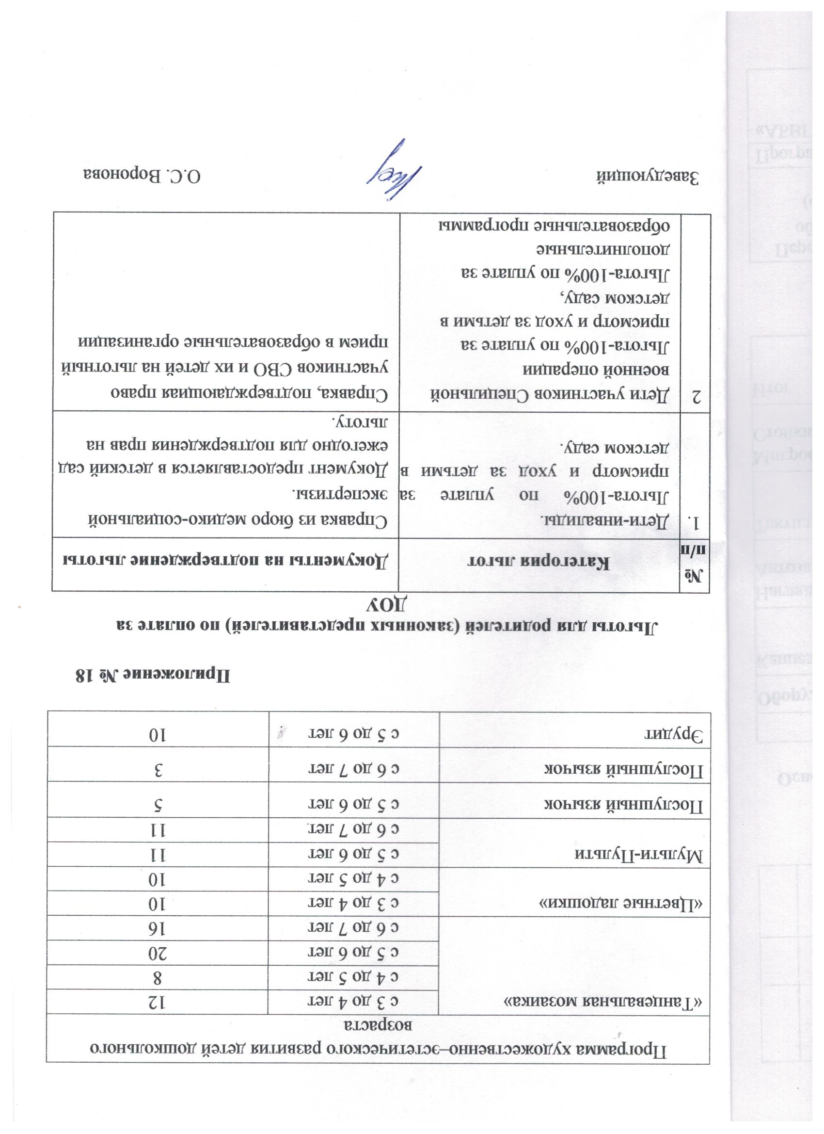
Программа художественно–эстетического развития детей дошкольного возраста
«Танцевальная мозаика» | с 3 до 4 лет | 12
«Танцевальная мозаика» | с 4 до 5 лет | 8
«Танцевальная мозаика» | с 5 до 6 лет | 20
«Танцевальная мозаика» | с 6 до 7 лет | 16
«Цветные ладошки» | с 3 до 4 лет | 10
«Цветные ладошки» | с 4 до 5 лет | 10
Мульти-Пульти | с 5 до 6 лет | 11
Мульти-Пульти | с 6 до 7 лет | 11
Послушный язычок | с 5 до 6 лет | 5
Послушный язычок | с 6 до 7 лет | 3
Эрудит | с 5 до 6 лет | 10

Приложение № 18

Льготы для родителей (законных представителей) по оплате за ДОУ
№  п/п | Категория льгот | Документы на подтверждение льготы
1. | Дети-инвалиды.  Льгота-100% по уплате за присмотр и уход за детьми в детском саду. | Справка из бюро медико-социальной экспертизы.  Документ предоставляется в детский сад ежегодно для подтверждения прав на льготу.
2 | Дети участников Специльной военной операции  Льгота-100% по уплате за присмотр и уход за детьми в детском саду,  Льгота-100% по уплате за дополнительные образовательные программы | Справка, подтверждающиая право участников СВО и их детей на льготный прием в образовательные организации

Заведующий О.С. Воронова



